Um Conto musical: A Origem das Chuvas de Ondjaki/Sérgio Azevedo
Camerata Atlântica
Concerto comentado por Sérgio Azevedo

CCB . 30 de março . domingo . 11h00 . Sala Luís de Freitas Branco

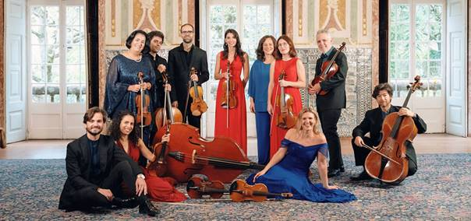

Ficha artística
Narrador Sérgio Azevedo
Direção musical Ana Beatriz Manzanilla
Camerata Atlântica

Programa
EDVARD GRIEG (1843-1907) Suite Holberg
SÉRGIO AZEVEDO (n. 1968) / Ondjaki (n. 1977) Um Conto musical: A Origem das Chuvas —Estreia absoluta Encomenda Camerata Atlântica

Este concerto junta duas peças contrastantes quer pela estética quer pela época, a Suite Holberg de Grieg (1884), cujos cinco andamentos se referem a danças do tempo do dedicatário, Ludvig Holberg (1684-1754), escritor e filósofo norueguês que se bateu, entre outras ideias, por um ensino das crianças que assentasse nos sentidos e na imaginação em vez de na pura memorização de livros, assim antecipando as modernas teorias educativas. A inspiração melódica e o sentimento nacional norueguês fazem desta suite uma das mais apreciadas obras de sempre do repertório para cordas. A complementar a suite de Grieg, Sérgio Azevedo – que nesta ocasião será também o narrador – escreveu um novo conto musical sobre uma bela e poética estória de Ondjaki, A Origem das Chuvas, na qual o escritor angolano reescreve o mito da origem da chuva através da deusa Ombela (chuva, em umbundu), que aprendeu a fazer chover com as suas lágrimas.
Contamos com a vossa colaboração na divulgação deste concerto comentado, domingo de manhã, às 11h00, que apresenta uma programação pensada para a família.

